Gregor Mendel Genetikaverseny
Első forduló
2010. február 03.
Javítókulcs

I. A tejcukor-operon

1. D, 2. F, 3. B, 4. E, 5. G, 6. H, 7. D, 8. C

Minden helyes válasz 1 pont

II. A főzőtök termésalakja

1. I, 2. H, 3. I, 4. H, 5. I, 6. I, 7. I, 8. I, 9. H, 10. H

Minden helyes válasz 1 pont

III. Betegségek öröklődése

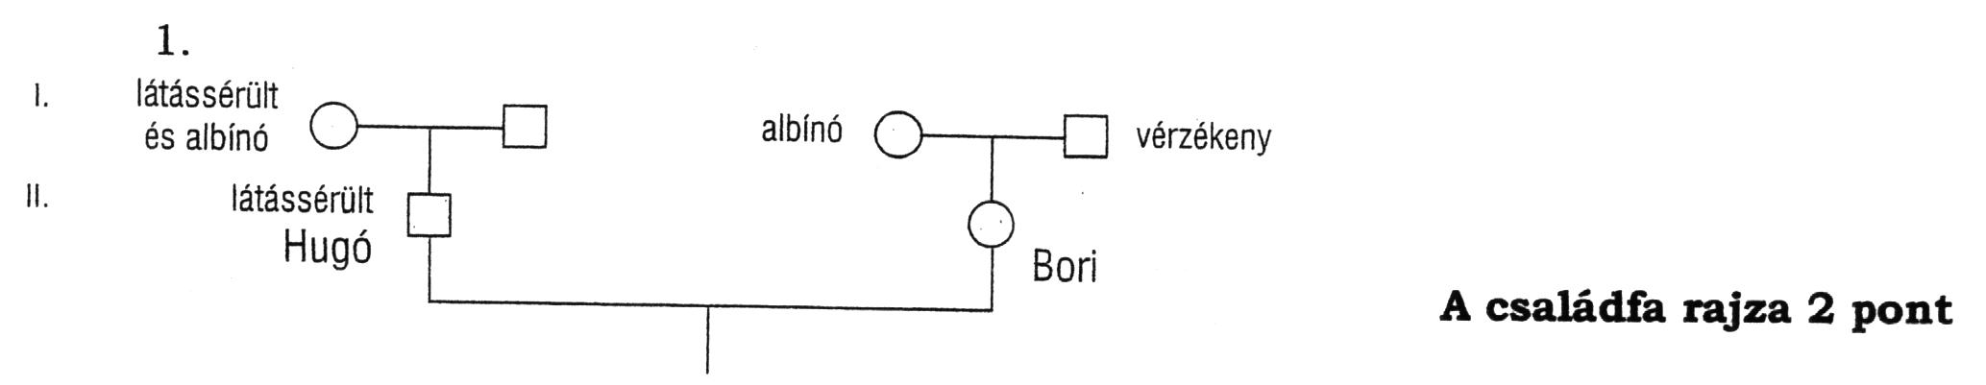

2. D)

3. A mitokondrium mindig az anyától származik, az utódaikban Boritól származnak a mitokondriumok, nem a hibás mitokondriális DNS-sel rendelkező Hugóból!
1 pont

4. C, 5. B, 6. D, 7. C, 8. I, 9. H, 10. H, 11. A

A tesztkérdésekre adott minden jó válasz 1 pont

IV.

A káposztapille ivarmeghatározása:
nőstények ( ) WZ hímek ( ) ZZ

2 pont

A csáphosszt meghatározó allél a Z ivari kromoszómán kell, hogy legyen, amit a nőstények az apjuktól kapnak.
2 pont

A hosszú csáp domináns a röviddel szemben. Ezt bizonyítja: ha hosszú csápú nőstényt rövid csápú hímmel kereszteztek, a hím utódok, bár heterozigóták voltak a csáphosszra, mindig hosszú csápúak voltak.
1 pont

A potroh alak testi kromoszómán helyezkedik el. Erre utal az, hogy kialakulása független az ivartól.
1 pont

A tömzsi potroh domináns a keskennyel szemben
1 pont

Szülők:

Nőstény: WZ_{H}Bb x Z_{H}Z_{h} bb hím

Ivarsejtek: WB, Wb, Z_{H}B, Z_{H}b Z_{H}b Z_{h}b

 | WB | Wb | Z_{H}B | Z_{H}b
Z_{H}b | Nőstény  WZ_{H} Bb  hosszú tömzsi  csápú potroh | Nőstény  WZ_{H} bb  hosszú keskeny  csápú potroh | Hím  Z_{H}Z_{H} Bb  hosszú tömzsi  csápú potroh | Hím  Z_{H}Z_{H} bb  hosszú keskeny  csápú potroh
Z_{h}b | Nőstény  WZ_{h} Bb  rövid tömzsi  csápú potroh | Nőstény  WZ_{h} bb  rövid keskeny  csápú potroh | Hím  Z_{H}Z_{h} Bb  hosszú tömzsi  csápú potroh | Hím  Z_{H}Z_{h} bb  hosszú keskeny  csápú potroh

3 pont

V. A populáció növekedési üteme

1. I; 2. a, b; 3. lassul; 4. I; 5. a, b, c, d; 6. B; 7. B; 8. C; 9. B; 10. B; 11. A; 12. D;
13. B; 14. H; 15. H

A 2. és az 5. tesztkérdésre az 1 pont csak akkor adható meg, ha minden jó választ megadott a tanuló.

Minden helyes válaszért 1 pont adható

Tisztelt Kollégák!

Szeretném megköszönni tanítványaik felkészítését a versenyre és a dolgozataik javítását.

Egyúttal arra kérném Önöket, hogy a 35 pontot elért, illetve meghaladt dolgozatokat 2010. február 19-ig a következő címre elküldeni szíveskedjenek:

Garai Miklós
Zrínyi Ilona Gimnázium és Kollégium
4400 Nyíregyháza, Széchenyi út 29-37.

Közülük választjuk ki a legjobb 20 versenyzőt, akik a megyei döntőbe kerülnek.

További munkájukhoz jó egészséget és sok sikert kívánunk!

Kovács Ágnes Garai Miklós
szaktanácsadó szaktanácsadó

